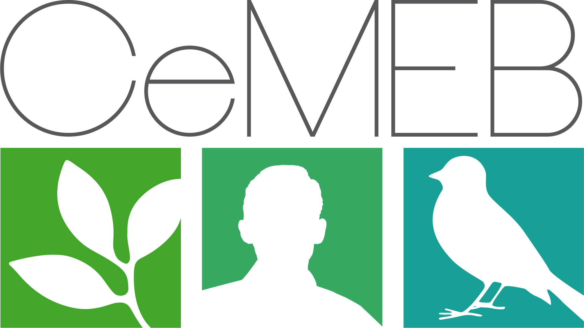

Journées scientifiques des 28 et 29 novembre 2022 – Agropolis, Montpellier
Session 2 - SOLUTIONS FONDEES SUR LA NATURE – 29.11.2022
Appel à communications

Texte introduction
Le comité d’organisation vous invite à soumettre des présentations de projets (travaux de recherche ou réalisations) correspondant au concept de Solutions Fondées sur la Nature et pouvant être portés par des laboratoires de recherche, des entreprises, des collectivités, des institutions ou des gestionnaires d’espaces naturels, en région Occitanie.
Les solutions fondées sur la nature (SFN) sont définies par l’Union Internationale pour la Conservation de la Nature (UICN) comme : “les actions visant à protéger, gérer de manière durable et restaurer des écosystèmes naturels ou modifiés pour relever directement les défis de société de manière efficace et adaptative, tout en assurant le bien-être humain et en produisant des bénéfices pour la biodiversité”. Les projets et initiatives ont donc vocation à rechercher un bénéfice net pour la biodiversité, tout en répondant à des défis sociétaux identifiés sur le territoire : atténuation et adaptation aux changements climatiques, prévention et réduction des risques naturels, préservation et amélioration de la santé, sécurité alimentaire (via l’agroécologie par exemple), approvisionnement en eau, et/ou développement socio-économique (via l’économie circulaire par exemple).

La démarche de construction de projets sur cette thématique étant émergente, le présent appel à communication a pour but de recenser les projets et réalisations menés en Occitanie, qui comportent un volet de travail et d’application correspondant clairement à la philosophie ci-dessus, mais sans pour autant répondre à l’exhaustivité des critères définis dans le standard mondial IUCN.
La journée (programme en cours), comportera des conférences introductives pour présenter la notion de SFN (historique, définitions et enjeux pour la recherche, approche méthodologique du standard mondial de l’IUCN), projets de recherche exemplaires, projets de recherche émergents et réalisations portées par des acteurs en Occitanie (collectivités, institutions, entreprises, gestionnaires d’espaces naturels).
Comité d’organisation : Xavier Le Roux, Martine Hossaert, Philippe Jarne, Alan Vergnes, Ophélie Ronce, Sophie Boutin, Gaëlle Mathieu-Hernande.
Présentation de votre projet
L’appel à communications sous forme de posters est ouvert, et le processus de sélection se passera de la manière suivante :

- Adressez-nous vos propositions, sous forme d’une page de description de votre projet en format WORD en français pour le 8 juin 2022 à 19h (voir ci-après instructions).

- Après évaluation par le comité d’organisation, vous serez informé (fin juin 2022) si votre projet est retenu pour :
- une mini présentation orale d’une durée de 5-7 min dans la session Poster (29 novembre 2022 après-midi) ;
- figurer dans la brochure des acteurs et projets de Solutions Fondées sur la Nature en Occitanie, qui sera éditée et diffusée par les organisateurs et ses partenaires.
NB : les projets retenus pour présentation dans la session poster seront automatiquement inclus dans la brochure.

- Vous nous adresserez votre poster pour le 23 septembre 2022, en suivant les instructions de présentation qui vous seront adressées fin juin.

Instructions pour la page de description de votre projet

Merci de transmettre à solutionsfondeesurlanature@umontpellier.fr une présentation du projet (une page maximum) incluant les informations suivantes :

- Titre (sans abréviations)
- Type de SFN, à catégoriser par :
  - Type d’application correspondant aux défis sociétaux ;
  - Type de milieux (côtier / rural / marin / urbain…).
- Type de porteur(s) :
  - Projet de recherche porté par un laboratoire/consortium de recherche ;
  - Projet ou solution porté/proposé par une entreprise (NB dans le cas des entreprises, elles peuvent être nationales mais avec une implantation régionale et porteuse d’une solution / projet régional) ;
  - Projet porté par une institution ou une collectivité territoriale.
- Auteurs et partenaires :
  - Porteur principal : NOM structure et NOM porteur (contact et présentateur) ;
  - Coordonnées : téléphone / email / site web ;
  - Partenaires.
- Financements
- Période (début-fin) de réalisation
- Description du projet :
  - Problématique et enjeux ;
  - Objectifs ;
  - Méthode.

Le LabEx CEMEB organise deux journées scientifiques les 28 et 29 novembre 2022, sur les Services écosystémiques / Contribution de la Nature à l’Homme (session 1 – 28 novembre) et sur les Solutions Fondées sur la Nature (session 2 – 29 novembre), à Agropolis, Montpellier.

La session Solutions fondées sur la Nature est organisée en partenariat avec BIODIVOC

Contact session 1 : Rutger de Wit - rutger.de-wit@umontpellier.fr
Contact session 2 : Sophie Boutin - solutionsfondeesurlanature@umontpellier.fr
Site internet : www.labex-cemeb.org

